見積依頼書
京都市立北総合支援学校
担当：事務長 水口 真弓
TEL075-431-6636
FAX075-414-1069

１ 修繕内容
北総合支援学校 A棟５階 男子トイレ
・水を流すと便器根本から水が漏れてくるため、漏れを修繕。
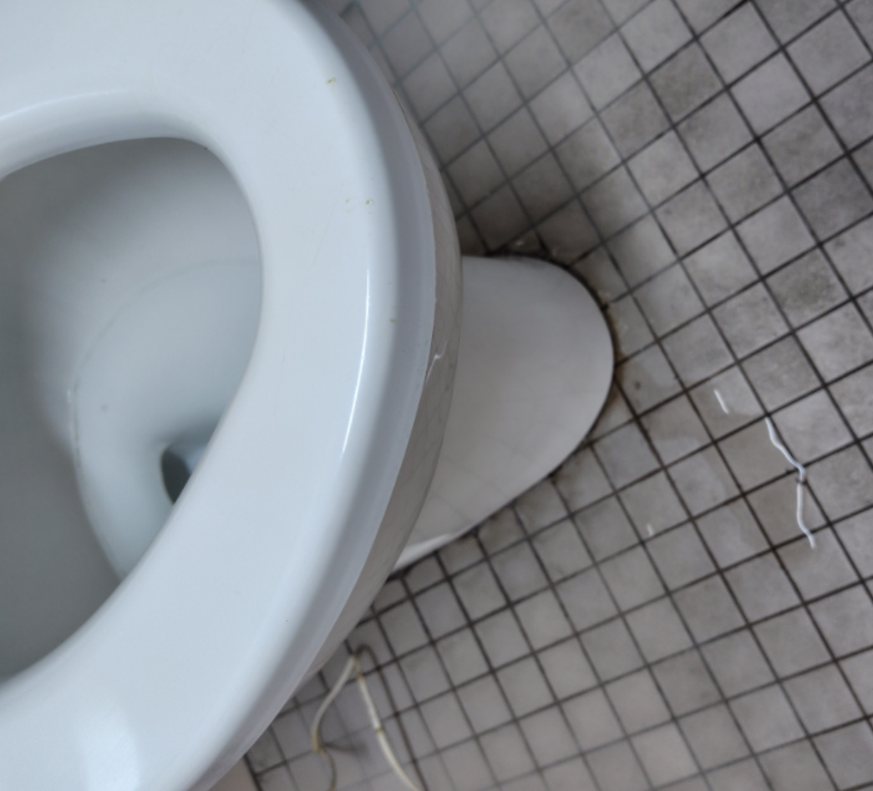

※現地にて確認等のうえ、お見積りをいただきますようよろしくお願いいたします。
※ご来校の際には、事前にご連絡をお願いします。
（ご来校の際、スクールバスの移動がある時間帯は車を置くことができませんので、
ご連絡をいただいた際に時間帯の調整をさせていただきます。）
※見積りに際し、現地確認（下見）に関する出張料等はお支払いできませんので予めご了承下さい。
２ 納品場所
京都市立北総合支援学校
京都市上京区堀川通寺之内上ル２丁目下天神町650-1
３ 見積書提出期限
令和８年７月１０日（金）
４ 納期
令和８年７月１７日（金）頃としていますが、応相談。
５ お見積りをお送りいただく際の留意事項
・見積書の宛先は「京都市長」とし、日付・税抜・税込等をご記入のうえ、FAXでご送付ください。
・見積書には、ご登録されている会社印と代表者印の押印をお願いします。
・ご契約させていただく業者様のみ、電話にてご連絡させていただきます。

